ДОГОВОР АРЕНДЫ №__________от________г. Дубна.
маломерного судна с мотором
Индивидуальный предприниматель Мастеров Дмитрий Андреевич, именуемое в дальнейшем “Арендодатель”, действующей на основании Свидетельства 306770000513525 , с одной стороны и господина (жа)
___________________________________________________________________________________________________________

паспорт:___________________________________________________________________________________________________
именуемого(ой) в дальнейшем Арендатор с другой стороны, заключили настоящий договор проката о нижеследующем:
- Предмет договора.
  - Арендодатель обязуется предоставить за плату во временное владение и пользование, а Арендатор принять, оплатить пользование по акту сдачи-приёма и своевременно возвратить по акту приёма-передачи, принадлежащее Арендодателю на праве собственности, следующие имущество: маломерное судно «КАЗАНКА» с лодочным мотором SUZUKI DF 2,5 S №____________, для осуществления рыбалки и прогулок.

А также спортивное снаряжение, находящееся в полной исправности и отвечающее необходимым требованиям.

  - Оценочная стоимость имущества, предоставленного по настоящему Договору проката, составляет 70000 тыс. руб., (семьдесят тысяч рублей 00 коп.) за одну единицу техники, на основании рыночной стоимости.
  - Арендатор по собственной воле оставляет у Арендодателя залог в размере 5000 руб.
  - Арендатор имеет возможность забронировать инвентарь. Бронирование производиться путем предоплаты 30% стоимости проката. Если «бронь» на инвентарь снимается менее чем за 1 сутки до даты начало периода проката, предоплата не возвращается.
- Условия, стоимость и срок аренды.
2.1 Стоимость аренды составляет:__________________________
2.2. Сумма залога 5000 руб. (Пять тысяч рублей).
2.3 Время аренды с __________ «_____»__________2019г. до ___________ «_____»_____________2019г.

- Обязательства сторон.
3.1 Арендодатель обязан в присутствии Арендатора проверить исправность предоставляемого по Договору проката имущества, а также ознакомить Арендатора с правилами эксплуатации имущества.

3.2 Арендатор обязан соблюдать правила эксплуатации имущества и нести полную материальную ответственность за порчу арендованного имущества.
- финансировать устранение неисправностей и поломок снегохода, которые произошли по его вине;
- в случаи кражи маломерного судна, лодочного мотора, или иного имущества возместить собственнику полную оценочную стоимость не позднее двух дней после окончания срока аренды;
- эксплуатировать маломерное судно с соблюдением правил технической эксплуатации;
- своевременно возвратить маломерное судно по прошествии установленного арендного времени;
- нести ответственность за возможный вред, причиненный маломерному судну и третьим лицам в результате аварии, опрокидывания. Возможные повреждения, стоимость запчастей и ремонта удерживается из залога согласно расценкам официальных дилеров в г. Москве. В случае превышения стоимости ремонта над залогом, арендатор обязан возместить ущерб на недостающую стоимость.
4. Срок действия договора.
9.1 Настоящий Договор действует со дня его подписания Сторонами до момента полного исполнения обязательств.
9.2 Настоящий Договор составлен в 2-х экземплярах, имеющих одинаковую юридическую силу, по одному для каждой из сторон.
5. Особые условия.
________________________________________________________________________________________________________________________________________________________________________________________________________________________________________________
6. Реквизиты сторон.

Арендодатель:

ИП Мастеров Дмитрий Андреевич.
ИНН 771600076430 , КПП 771601001
Р/С 40802810800000044451 в ЗАО «БАНК ИНТЕЗА»
г. Москва, БИК 044525922;
К/С 30101810800000000922.
Адрес:129327, г. Москва,
ул. Менжинского, д.3, оф. 16, 17
Тел.+7(917)523-93-10, +7(916)577-62-91
E-MAIL : info@mos-more.ru
www.mos-more.ru
______________________________________________
Подпись (М.П.)

“______”_________________________________2019г.
Арендатор:

Тел:____________________________________________________________________________________________________________________________________________________________________________Адрес:______________________________________________________________________________________________________________________________________________________________________________________________________________________________________________________________________________________________________________

____________________________________________Подпись

“______”_______________________________2019г.

к Договору №________от__________г.

АКТ ПРИЕМА- ПЕРЕДАЧИ
маломерного судна с мотором

г. Дубна
Мы, нижеподписавшиеся, именуемые в дальнейшем «Арендодатель», с одной стороны, и, именуемый (ая) в дальнейшем «Арендатор», с другой стороны, составили настоящий акт о том, что Арендодатель передал, а Арендатор принял маломерное судно «КАЗАНКА М» с лодочным мотором SUZUKI DF 2,5 №_____________ принадлежащий Арендодателю:
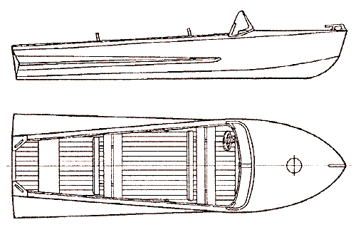
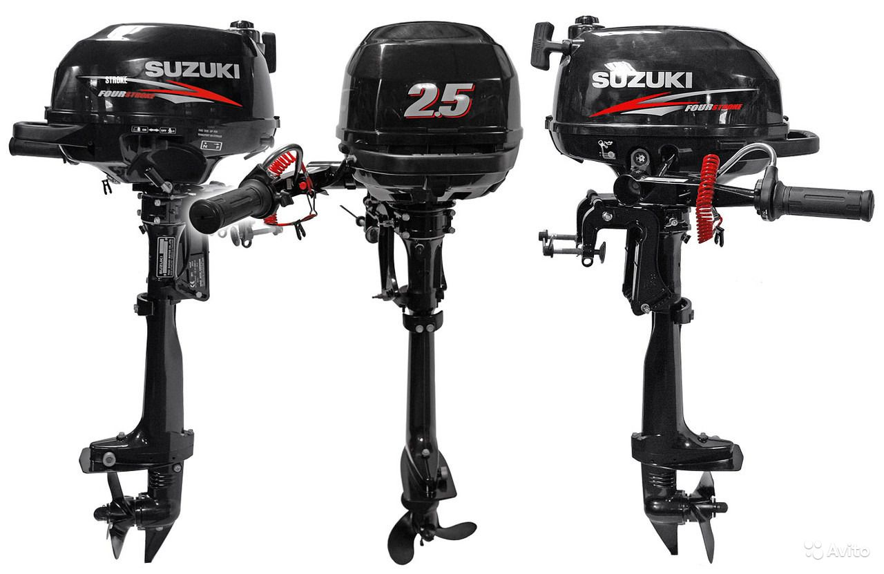
________________________________________________________________________________________________________________________________________________________________________________________________________________________________________________________________________________________________________________________________________________________________________________________________

Дата сдачи судна:

Судно передал:______________________ Скутер принял:__________________

Дата приемки судна:

Судно передал:______________________ Судно принял:__________________

